LAB 1: BẮT GÓI TIN TELNET – SSH
Họ và tên: Phan Thị Ái My
MSSV: 1150080106
Lớp: 11CNPM2
Link ytb: https://www.youtube.com/@phanthiaimy7753
1. MỤC TIÊU
Tìm hiểu giao thức Telnet và SSH.
Thiết lập kết nối Client – Server.
Sử dụng Wireshark để bắt và phân tích gói tin.
So sánh mức độ bảo mật giữa Telnet và SSH.
2. MÔI TRƯỜNG THỰC HÀNH
Server: Ubuntu Server 26.04.1 LTS.
Client: Windows 10.
Phần mềm bắt gói: Wireshark.
Phần mềm kết nối: PuTTY.
Nền tảng máy ảo: VMware Workstation.
3. THỰC HIỆN LAB
3.1. Thiết lập mô hình mạng
- Cấu hình máy ảo Server và Client.
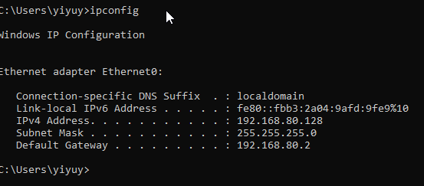
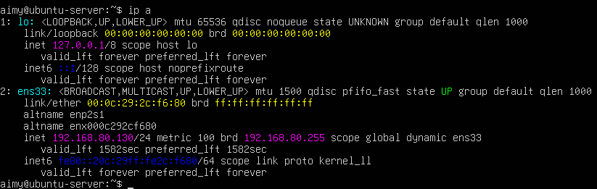
- Cấu hình mạng giữa hai máy.
Windows10:
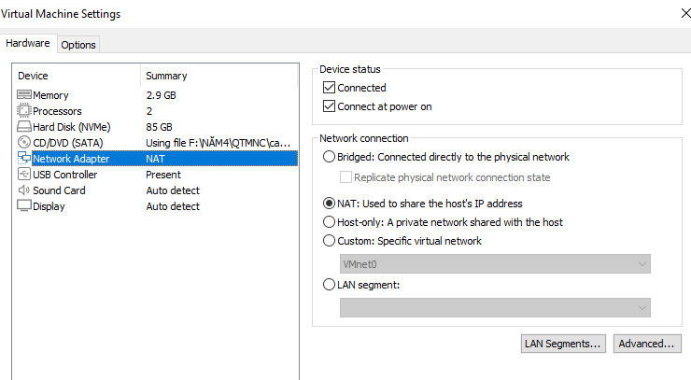
Ubuntu:
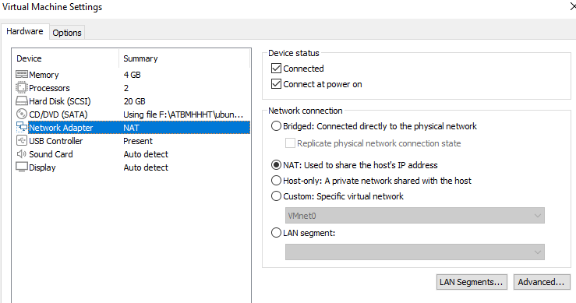
- Kiểm tra kết nối bằng lệnh ping.
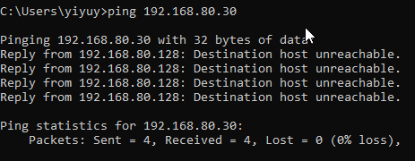
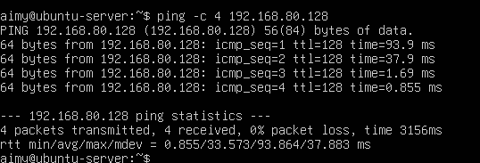

3.2. Thực hiện Telnet
- Cài đặt và kiểm tra Telnet Server trên Ubuntu và tạo tài khoản kiểm thử
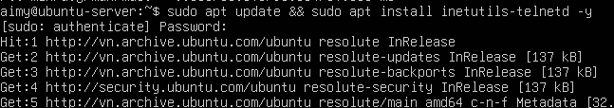
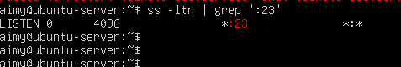
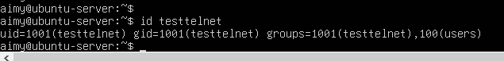
- Kết nối Telnet từ PuTTY.
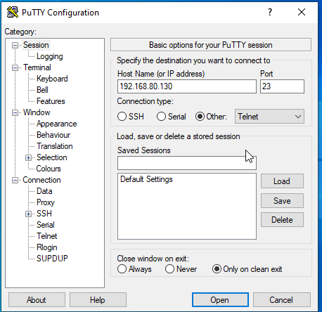
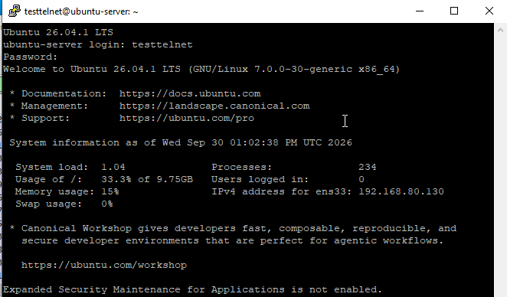
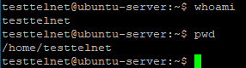
- Bắt gói tin bằng Wireshark với bộ lọc tcp.port == 23.
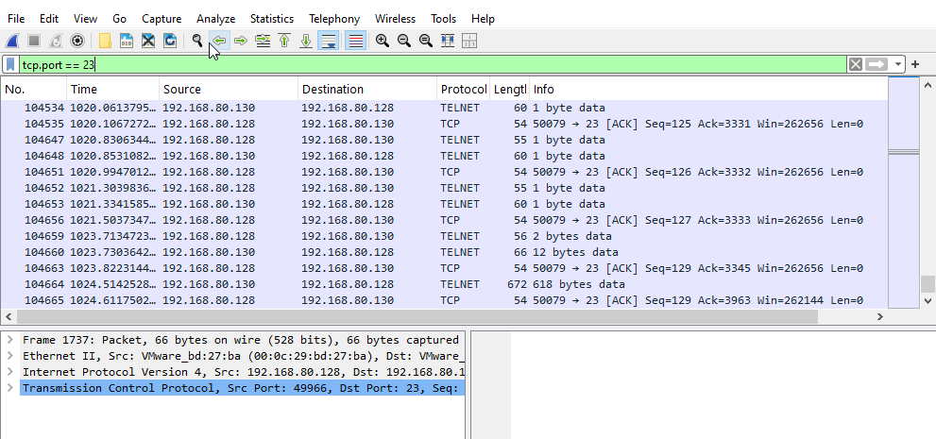
- Phân tích TCP Stream.
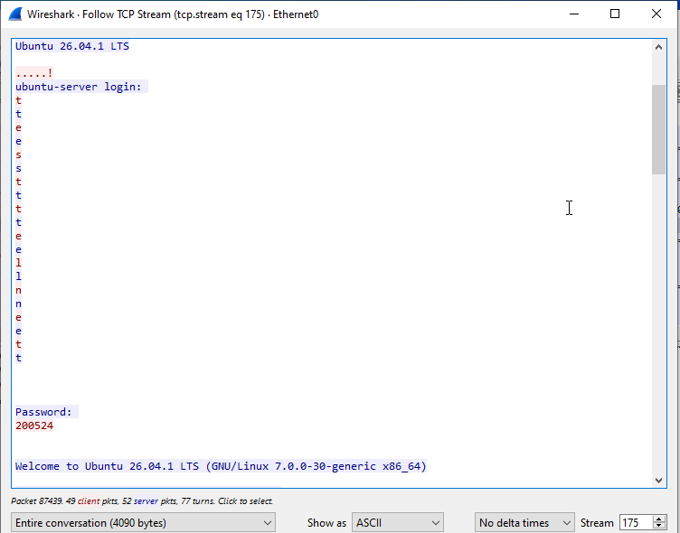
3.3. Thực hiện SSH
- Cài đặt và kiểm tra SSH Server trên Ubuntu.
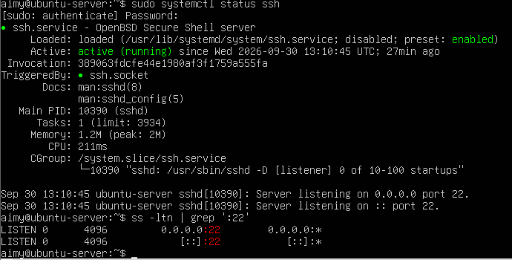
- Kết nối SSH từ PuTTY.
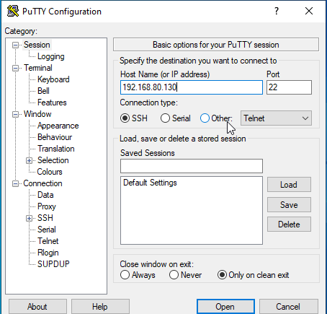
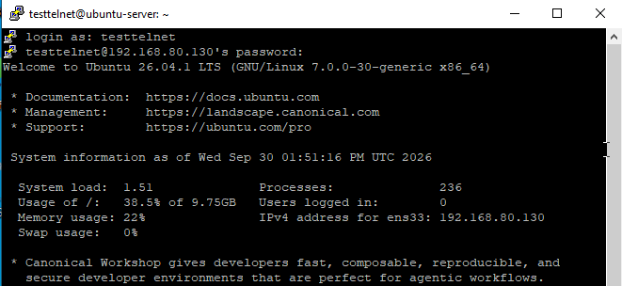
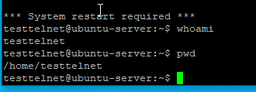

- Bắt gói tin bằng Wireshark với bộ lọc tcp.port == 22.
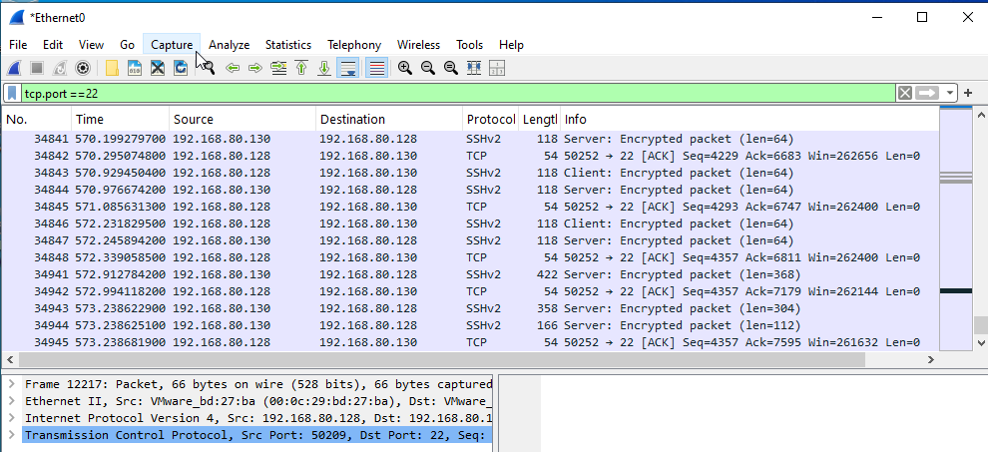
- Phân tích gói tin SSH.
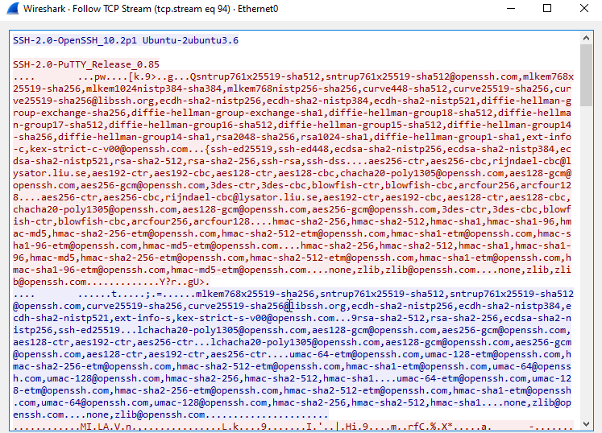

CÂU HỎI:
1. Khái niệm và ứng dụng
- Telnet (Port 23): Giao thức truyền dòng lệnh dạng văn bản rõ (plaintext). Ngày nay chỉ dùng để test thông port mạng hoặc cấu hình thiết bị cũ trong mạng nội bộ cô lập.
- SSH (Port 22): Giao thức điều khiển dòng lệnh từ xa có mã hóa toàn bộ dữ liệu. Dùng để quản trị máy chủ Linux/Unix, truyền file bảo mật (SFTP), và quản trị hệ thống thực tế.
- So sánh Telnet và SSH
- Mã hóa: Telnet không mã hóa (plaintext); SSH mã hóa toàn bộ dữ liệu trao đổi (AES, ChaCha20).
- Bảo mật: Telnet dễ bị nghe lén (sniffing) và lộ mật khẩu; SSH chống nghe lén và bảo vệ toàn vẹn dữ liệu.
- Xác thực máy chủ: Telnet không có; SSH có xác thực máy chủ qua Host Key (chống giả mạo MITM).
3. Cách đăng nhập SSH khác ngoài mật khẩu & Demo
Cách khác: Xác thực bằng cặp khóa (SSH Key Authentication - Public/Private Key).
- Dùng PuTTYgen tạo cặp khóa, lưu Private Key (.ppk) trên Windows.
- Copy Public Key đưa vào file ~/.ssh/authorized_keys trên máy chủ Ubuntu.
- Cấu hình PuTTY trỏ file .ppk tại mục Auth -> Credentials. Khi kết nối, PuTTY tự đăng nhập thành công mà không cần gõ mật khẩu.
4. Khác biệt theo bộ ba CIA
- Tính bí mật (Confidentiality): Telnet bằng 0 (ai bắt gói cũng đọc được); SSH bảo mật tuyệt đối nhờ thuật toán mã hóa đối xứng.
- Tính toàn vẹn (Integrity): Telnet không có cơ chế kiểm tra gói tin bị sửa đổi; SSH dùng mã xác thực thông điệp (HMAC/AEAD), nếu bị can thiệp gói tin sẽ lập tức hủy phiên.
- Xác thực (Authentication): Telnet chỉ gửi tài khoản/mật khẩu một chiều từ client; SSH xác thực cả hai chiều (Server chứng minh bằng Host Key, Client chứng minh bằng Key/Password).
5. Thông tin bắt được từ Wireshark & Bằng chứng thực tế
- Phiên Telnet: Bắt trọn vẹn tài khoản testtelnet, mật khẩu 200524 và các lệnh thực thi.
- Phiên SSH: Chỉ thấy phiên bản phần mềm đàm phán ban đầu; toàn bộ tài khoản, mật khẩu và dữ liệu sau đó đều bị biến thành ký tự rác mã hóa.
6. Vì sao mật khẩu dài/phức tạp không cứu được Telnet?
- Vì lỗi nằm ở kênh truyền không mã hóa chứ không phải do mật khẩu yếu hay mạnh.
- Telnet gửi nguyên xi từng ký tự qua mạng. Mật khẩu dù dài hay phức tạp đến đâu thì Wireshark vẫn gom lại và hiển thị rõ ràng nguyên văn từng đó ký tự, không cần phải bẻ khóa hay giải mã.
7. Metadata quan sát được trên SSH & Rủi ro
- Metadata vẫn thấy: IP nguồn - đích (192.168.80.128 - 192.168.80.130), Port 22, phiên bản OpenSSH_10.2p1, kích thước và thời gian gửi nhận gói tin.
- Rủi ro: Kẻ tấn công biết chính xác dịch vụ và phiên bản SSH để tìm mã khai thác lỗ hổng (CVE) tương ứng; hoặc phân tích tần suất truyền gói tin để đoán độ dài tương tác.
8. Vai trò của Host Key Fingerprint
- Vai trò: Xác minh danh tính của máy chủ SSH để đảm bảo client kết nối đúng máy thật chứ không phải máy giả mạo.
- Nếu chấp nhận bừa bãi: Dễ bị tấn công Man-in-the-Middle (người đứng giữa). Kẻ tấn công dựng server giả mạo, chặn bắt kết nối và đánh cắp thông tin đăng nhập mà người dùng không hay biết.
9. Vì sao trong cùng mạng chưa chắc bắt được gói Unicast? Kỹ thuật thực tế
- Nguyên nhân: Mạng dùng Switch (chuyển mạch L2). Switch chỉ chuyển gói tin unicast đến đúng cổng cắm máy nhận dựa vào bảng MAC, không phát tán ra các cổng khác nên attacker không thấy được gói tin.
Kỹ thuật tấn công để thấy:
- ARP Spoofing: Giả mạo IP/MAC gateway để ép luồng dữ liệu đi qua máy attacker.
- MAC Flooding: Bắn tràn bảng MAC của switch để ép switch chuyển sang chế độ broadcast như Hub.
10. Public-key Authentication & Ưu điểm
- Nguyên lý: Server gửi một chuỗi ngẫu nhiên (challenge); Client dùng Private Key của mình để ký lên chuỗi đó rồi gửi lại; Server dùng Public Key lưu sẵn để xác thực chữ ký.
- Ưu điểm: Miễn nhiễm với tấn công vét cạn (brute-force) mật khẩu; Private Key luôn nằm trên máy client, không bao giờ gửi qua đường truyền mạng.
11. Ba biện pháp Hardening cho SSH thực tế
- Đổi cổng mặc định (Port 22): Đổi sang cổng khác (ví dụ: 2222) để tránh các bot quét cổng tự động trên Internet.
- Cấm đăng nhập trực tiếp tài khoản root (PermitRootLogin no): Bắt buộc đăng nhập bằng user thường rồi mới dùng sudo, giúp truy vết trách nhiệm người dùng.
- Tắt xác thực bằng mật khẩu (PasswordAuthentication no): Chỉ cho phép dùng SSH Key, triệt tiêu hoàn toàn nguy cơ lộ mật khẩu hoặc bị dò mật khẩu.

